Ülase tn asukohaplaan

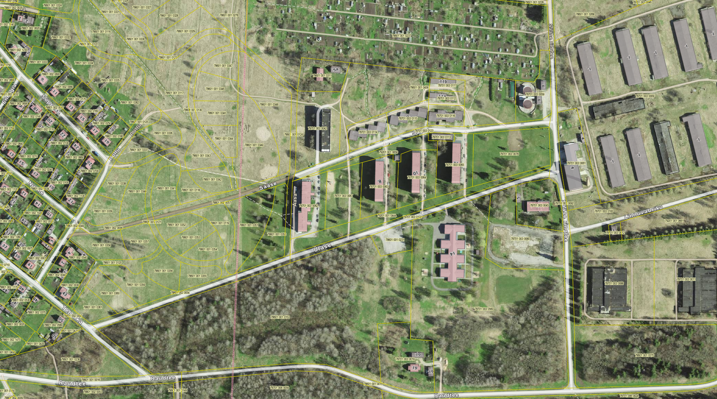

Ülase tn